Knihovna – Provizorní aplikace / adresáře
Petr Novák (novakpe@fel.cvut.cz) / 2021-12-28

Obsah
1 Úvod 1
2 Základní použití 1
3 Vypůjčení a vrácení 2
4 Význam adresářů a souborů 3
5 Vložení nové položky 4
6 Další adresáře 6
7 Závěr 6

!!! Pozor !!!
Všechny soubory jsou ve formátu UTF-8, aby byly zachovány různé (i podivné) znaky. Při jejich přímé editaci mimo uvedenou aplikaci je potřeba používat odpovídající editor (stačí NotePad). Například MS Excel tyto soubory sice správně načte, ale při uložení je poškodí (nevím jak nejnovější verze, ale ty starší určitě)!

Úvod

Jedná se o dočasnou aplikaci pro správu knihovních dat / položek. Aplikace je velmi jednoduchá a poskytuje pouze základní činnosti pro knihovnu (ale dostačující). Je vytvořena formou lokálního programu (EXE) a daty umístěnými na WWW serveru katedry.

Základní použití

Aplikace se spouští pomocí souboru „Knihovna.exe“.

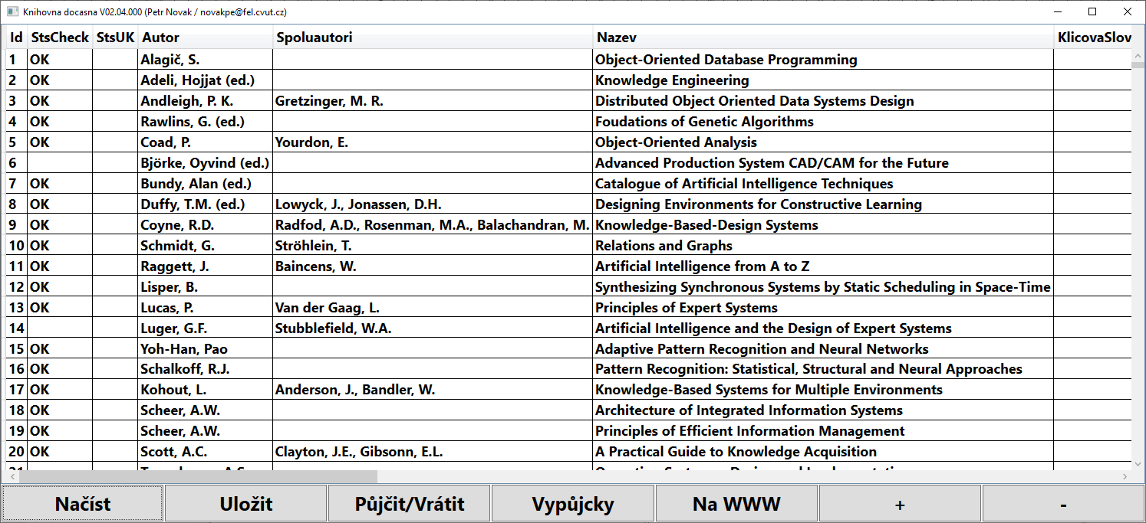

Význam tlačítek ve spodní části dialogu:

Načíst – Načte jeden soubor s obsahem vybrané části knihovny. Soubory obsahující části knihovny jsou uloženy v pod-adresáři „Data/ExportCSV“. Jejich význam je popsán dále.

Uložit – Uložit právě zobrazený soubor s částí knihovny pod zvolený název. V naprosté většině případů pod stejný název opět do pod-adresáře „Data/ExportCSV“. Právě ukládaný soubor je jako záloha rovněž vložen do pod-adresáře „Data/Zálohy“ a je doplněn aktuálním datem a časem.

Půjčit/Vrátit – Nejprve nutno vybral / označit řádek s požadovaným záznamem a poté stisknout toto tlačítko. Zobrazí se dialog umožňující vypůjčení / vrácení položky knihovny. Popsáno dále.

Výpůjčky – Do pod-adresáře „Data/Vypůjcky“ se vygeneruje seznam aktuálních výpůjček. Vykonání / ukončení činnosti je signalizováno malým dialogem. Jde o seznam všech jmen nalezených v souborech knihovny (mimo CMP). Pro každé jméno jsou vytvořeny tři soubory s rozdílným kódováním (zejména pro uživatele LINUXu), obsah souborů je tedy stejný.

Na WWW – Uložení / nahrání souborů z pod-adresáře „Data/ExportCSV“ a pod-adresáře „Data/Vypůjcky“ na WWW server katedry. Vykonání / ukončení činnosti je signalizováno malým dialogem. WWW katedry je přístupný přes prohlížeč (tyto adresy jsou rovněž včleněny do interních stránek katedry):

http://cyber.felk.cvut.cz/novakpe/Skola/Knihovna/Knihovna.html - Hlavní stránka knihovny
http://cyber.felk.cvut.cz/novakpe/Skola/Knihovna/Vypujcky/ - Seznam výpůjček (mimo CMP)

+ (plus) - Přidání nového záznamu do knihovny. Po stisku je na konci seznamu vytvořen nový prázdný záznam / řádek. Do něho lze vložit všechny údaje a poté aktuální soubor s částí knihovny uložit.

- (minus) – Odstranění jednoho řádku / záznamu z právě otevřeného souboru knihovny. Záznam je skutečně odstraněn až po jeho dodatečném potvrzení.

Vypůjčení a vrácení

Po načtení nějakého souboru knihovny a označení požadovaného řádku s položkou knihovny lze stisknout tlačítko Půjčit / Vrátit.

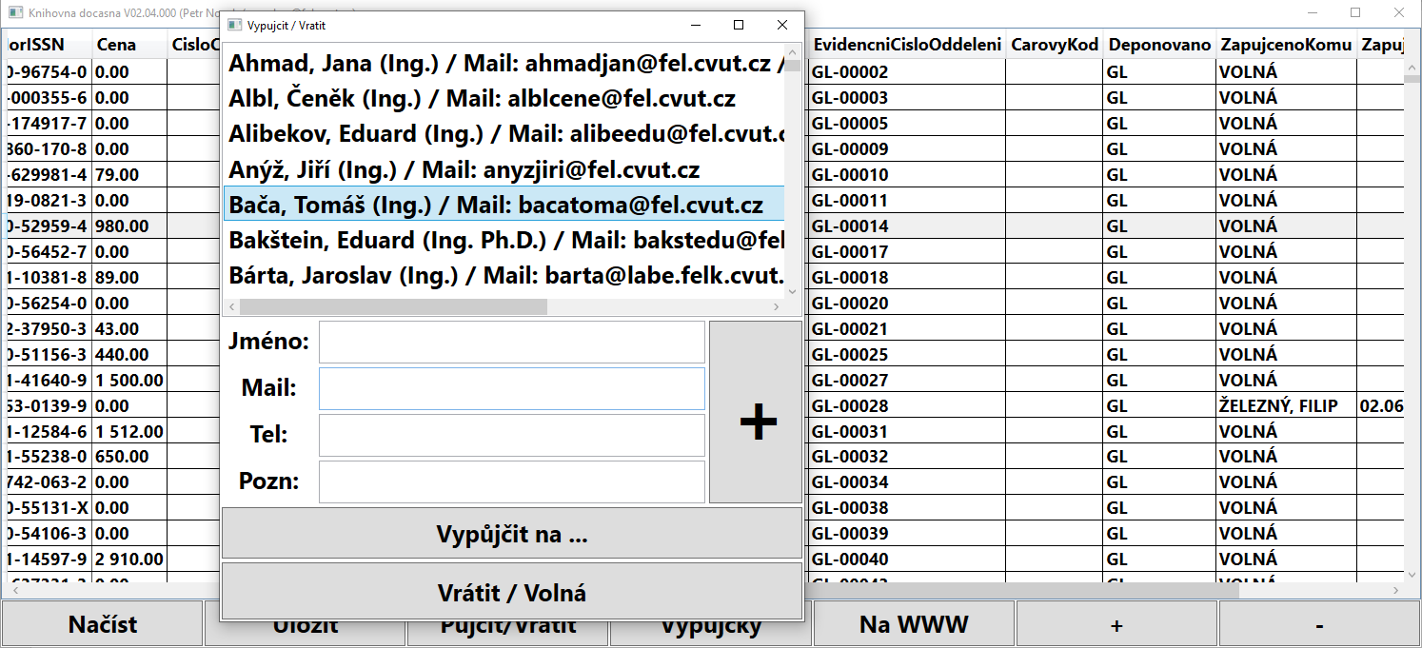

Bude zobrazen dialog pro vykonání půjčení / vrácení položky knihovny. Činnost je následující:

Půjčení – V horním seznamu dialogu vybrat osobu a stisknut tlačítko Vypůjčit na …, dialog bude uzavřen a u vybrané položky v seznamu knihovny bude uvedena zvolená osoba a aktuální datum půjčení.

Vrácení – Stisknout tlačítko Vrátit / Volná, dialog bude uzavřen a u vybrané položky v seznamu knihovny bude uvedeno „Volná“.

Vložení nové osoby do seznamu – Do políček „Jméno“, „Mail“, „Tel“ a „Pozn“ zapsat údaje o nové osobě (povinné je pouze jméno, ostatní jsou dobrovolné). Jméno zapisovat ve tvaru „Příjmení, Jméno (tituly)“. Do kolonky vypůjčeno se zapisuje pouze „Přímení, Jméno“, nikoli již tituly. Stiskem tlačítka + (plus) je nová osoba přijata a zobrazena v seznamu v horní části dialogu (podle abecedy). Vytvořenou osobu zde nelze odstranit, lze ji vymazat přímo ze souboru, kde jsou údaje uloženy.

Poznámky:
- Po vypůjčení / vrácení je potřeba otevřený soubor uložit, vygenerovat seznam všech výpůjček (Výpůjčky) a rovněž všechny změny nahrát i na WWW server katedry (Na WWW).
- Pozor aby dva lidi neměli stejné jméno, nutno nějak rozlišit, například jeden bude „Novák, Petr“ a druhý bude „Nová, Petr NIT“ (NIT – název pracovní skupiny).

Význam adresářů a souborů

U aplikace jsou tyto pod-adresáře a v nich soubory následujícího významu:

Data/Others/Lidi.txt – Seznam osob pro půjčování. Tento seznam je zobrazen v horní části dialogu pro půjčení / vrácení. Pokud je potřeba něco v souboru upravit, nebo nějakou osobu odstranit, lze přímo tento soubor editovat / upravovat.

Data/ExportCSV/ - Zde jsou umístěny soubory obsahující jednotlivé části knihovny. Jejich názvy není dobré měnit. Význam souborů je následující:

12-BakalarskeDiplomovePrace.csv – BP/DP práce umístěné v jednom souboru, než byly rozděleny do dvou samostatných souborů (než jsem převzal knihovnu a začal je dělit).
13-BakalarskePrace.csv – Pouze BP práce (tedy ty novější).
14-DiplomovePrace.csv – Pouze DP práce (tedy ty novější).
15-DisertacniPrace.csv – Všechny dizertační práce.
21-CasopisyGL.csv – Časopisy GL části knihovny (již se nepoužívají, nutno nějak zlikvidovat).
22-CasopisyCMP.csv – Časopisy CMP části knihovny (nepoužívají se, nevím kde se vzaly).
23-CasopisyKatedra.csv – Časopisy SPOLEČNÉ části knihovny (již se nepoužívají, nutno nějak zlikvidovat).
51-OstatniGL.csv – Hlavní část GL knihovny (za GL se používá v podstatě pouze tento soubor).
52-OstatniCMP.csv – Položky CMP evidované ve společné knihovně (pouze přehled evidovaných položek, výpůjčky jsou pouze v CMP části knihovny – Hana Pokorná, v tomto souboru výpůjčky nejsou)
53-OstatniKatedra.csv – Knihy SPOLEČNÉ části knihovny (již se nepoužívají, jsou ztracené, půjčené, …).

Data/Vypujcky/ - Adresář obsahuje seznam výpůjček podle jmen generovaný při stisku tlačítka Výpůjčky. Všechny soubory z tohoto adresáře jsou při stisku tlačítka Na WWW překopírovány na WWW server katedry.

Data/Zalohy/ - Adresář obsahující zálohy souborů knihovny. Při každém uložení jakéhokoli souboru je do tohoto adresáře vložena jeho kopie s názvem například „51-OstatniGL (2021r12m31d 12h19m21s726).csv“. Tedy název souboru je doplněn o aktuální datum a čas. Pokud by bylo potřeba vyzvednout zálohu nějakého souboru, tak ji lze vyzvednout právě z tohoto adresáře. Stačí tedy soubor nakopírovat (zpět) do adresáře „Data/ExportCSV/“ a z jeho názvu odstranit přidaný datum a čas (pokud by se datum a čas neodstranil, tak lze soubor samozřejmě do aplikace načíst, ale nebude automaticky vložen na WWW).

Vložení nové položky

Při vložení nové položky do knihovny se postupuje následovně:

Pokud je položka pro GL:
- Načíst soubor 51-OstatniGL.csv.
- Stisknout +(plus) pro přidání nového záznamu.
- Do nového řádku zapsat všechny údaje o položce (popsáno dále).
- Do kolonky Deponováno zapsat „GL“.
- Přiradit další pořadové číslo GL-XXXXX. Toto číslo vepsat do publikace (ideálně) vlevo od čárového kódu (velkým písmem tučnou černou fixou).
- Toto číslo si napsat (raději) i na průvodku k položce (papírek převzatý z UK ČVUT).
- Zadat vypůjčení (pokud již je).
- Uložit soubor 51-OstatniGL.csv.
- Stisknout tlačítko Výpůjčky (pokud byla položka rovnou zapůjčena) a Na WWW pro uložení změny na WWW server katedry.

Pokud je položka pro CMP:
- Načíst soubor 51-OstatniCMP.csv.
- Stisknout +(plus) pro přidání nového záznamu.
- Do nového řádku zapsat všechny údaje o položce (popsáno dále).
- Do kolonky Deponováno zapsat „CMP“.
- Jako pořadové číslo zatím napsat „CMP-„ (doplnit až položku zaeviduje CMP knihovna a poskytne její číslo v CMP knihovně, nemusí být okamžitě).
- Toto číslo si napsat (raději) i na průvodku k položce (papírek převzatý z UK ČVUT).
- V CMP knihovně se žádné vypůjčení nezadává (nebylo by stejně aktuální / skutečné).
- Uložit soubor 51-OstatniCMP.csv.
- Stisknout tlačítko Na WWW pro uložení změny na WWW server katedry (seznam výpůjček není potřeba znovu generovat).

Při vložení nové položky nutno vyplnit tyto údaje (!!! nikde nepoužívat středníky !!!):
Název – Název položky
Autor – Hlavní / první autor ve stylu“ „Přijmení, Jméno“ nebo „Přijmené, J.“
Spolu-autoři – Pokud jsou tak ve stylu: „Přijmení2, J2., Přijmení3, J3., Přijmení4, J4.“
Druh – Druh publikace:
- Book – Běžná kniha
- BookProceed – Sborník konference vydaný formou knihy (tvrdé desky).
- Proceeding – Sborník konference vydaný formou knihy mající měkké desky.
- Dicti/Encyc – Slovníky, encyklopedie, atlasy, průvodci, různé naučné publikace, …
- Manual/Norm – Manuály, normy, …
- Textbook – Učebnice, skripta, …
- BT – Bakalářská práce (Bachelor Thesis)
- DT – Diplomová práce (Diploma Thesis)
- DocT – Disertační práce (Doctoral Thesis)
Deponováno – Skutečné umístění položky „GL“ nebo „CMP“
SystemovéČíslo – Šestimístné číslo z průvodky (vpravo nahoře).
EvidenřníČísloFEL – Přírůstkové číslo. Na průvodce uvedeno jako rok a pořadoví číslo například „2021 / 126“. Do evidence zapsat jako šestimístné číslo, první dvě číslice jsou rok a zbylé čtyři číslice jsou pořadové číslo, například „210126“.
ČísloOddělení – GL-XXXX / CMP-XXXX / BT-XXXX-XXXX / DT-XXXX-XXXX / DocT-XXXX-XXXX / KAT-XXXX
ČárovýKód – Číslo pod čárovým kódem v úvodu knihy (uvedeno na průvodce).
Stran – Počet stran publikace (u BP/DP/Dis stačí poslední číslovaná strana)
Vydání – Pořadové číslo (opakovaného) vydání: 1, 2, 3, …
Rok – Rok vydání
Vydavatel – Vydavatel (uvedeno v publikaci), například „MIT Press“
Země – Země vydání, například „USA“
ISBNorISSN – ISBN (kniha) nebo ISSN (časopis), uvedeno většinou na zadní straně knihy
ČísloČasopisu – (již nepoužito)
RočníkČasopisu – (již nepoužito)
Konference – Nazev konference v případě sborníku (asi již nepoužito)
Cena – Cena publikace, uvedeno na průvodce, případně nahoře v úvodu knihy.
KlíčováSlova – Uvedena na průvodce.
Poznámka – Většinou například „s CD/DVD“ pokud je publikace obsahuje (nejčastěji BP/DP)
Vloženo – Datum vložení položky (pouze pro vlastní informaci)
Zapůjčeno – Stav zapůjčení položky
ZapůjčenoOd – Datum zapůjčení položky (pokud je uvedeno)
ZapůjčenoDo – (zatím nepoužito)
(Extra1;Extra1;Extra1;Extra1;Extra1)

Poznámky:
- Časopis pro CMP „Scientific American“ se do společné knihovny neeviduje (je evidovaný pouze v knihovně CMP).
- Číslování:
  - Běžné publikace v GL se číslují stylem: GL-XXXXX (číslo na 5 míst).
  - BP / DP / DocP se číslují stylem: BT-2021-0001 / DT-2021-0001 / DocT-2021-0001 (typ publikace, rok vydání, pořadové číslo v roce).
  - Star knihy jsou KAT-XXXX (tyto čísla se již dále nepřidělují).
- Pokud není nutno, tak nezavádět další druhy položek / publikací.

Další adresáře

U aplikace pro knihovnu se nacházejí ještě další adresáře a to následující:

DOCs – Užitečné dokumentace (včetně tohoto textu).
Prevody/(2019) ToK13136B-Databaze OK – Protokol a seznam položek převedených na katedru počítačů pro skupinu Petra Křemena (databázové systémy, nebo tak nějak se jmenovala). Označení OK určuje, že byl převod zcela dokončen.
Prevody/(2019) ToK13136A-Agenti – Protokol a seznam položek převedených na katedru počítačů pro skupinu Michala Pěchoučka (Multi-Agentní systémy). Ještě není zcela dokončeno (podána žádost, ale
neobdrženo rozhodnutí).
Odpisy/Vyrizeno – Zcela vyřízení odpisy položek (žádosti + seznamy položek).
Odpisy/Připraveno – Seznamy připravené pro (možné) odpisy, podle rozhodnutí knihovníka.
60-MoznoVyradit (ma cisla UK CVUT) (Skrin3).csv – Podle rozhodnutí knihovníka lze navrhnout na odpis. Pozor, knihy mají čísla UK ČVUT, je nutno oficiálně odepsat (s žádostí a seznamem), nelze jen tak vyhodit. Knihy jsou umístěny ve skříni č3 na prvním patře. V každé knize jsou napsány (na začátku) všechna potřebná čísla a všechny tyto knihy (snad určitě) jsou ve skříni š3.
90-StareVyhozeno (nema cisla UK CVUT).csv – Seznam (možná neúplný) již vyhozených knih (pouze pro informaci, kdyby se tyto položky náhodou hledaly). Tyto položky (snad) neměly čísla UK ČVUT a jsou již skutečně (asi všechny) vyhozeny, tudíž nejsou.
90-StareVyjmuto (nema cisla UK CVUT).csv – Seznam (možná neúplný) knih nacházejících se v první skříni knihovny (pouze pro informaci, kdyby se tyto položky náhodou hledaly). Tyto položky (snad) nemají čísla UK ČVUT a záleží na knihovníkovi, jak s nimi naloží. Lze je zcela vyhodit, ale doporučuji je ponechat pro možné náhrady.
91-StareVymazano (nema cisla UK CVUT).csv – Seznam knih vymazaných z databáze knihovny katedry. Jde o knihy nemající čísla UK ČVUT, které byly půjčeny (nebyly tedy fyzicky v knihovně) a jsou buď staré, nebo jde (v naprosté většině případů) o sborníky z konferencí (pouze pro informaci, kdyby se tyto položky náhodou hledaly). V podstatě zůstanou tomu, kdo je má půjčeny.

Závěr

Na první pohled se může zdát činnost složitá, ale jsou v podstatě potřeba pouze tyto soubory:

13-BakalarskePrace.csv – Vkládat jednou za 1/2 roku (asi 20 položek), nepůjčují se (jsou na WWW).
14-DiplomovePrace.csv – Vkládat jednou za 1/2 roku (asi 20 položek), nepůjčují se (jsou na WWW).
15-DisertacniPrace.csv – Vkládat asi max. 10 položek za rok (většinou tak 5).
51-OstatniGL.csv – Vkládat / půjčovat pro GL (minulé roky 10 položek/rok, půjčování minimální).
52-OstatniCMP.csv – Vkládat pro CMP (minulé roky 30 položek/rok, půjčování není, je v CMP).

